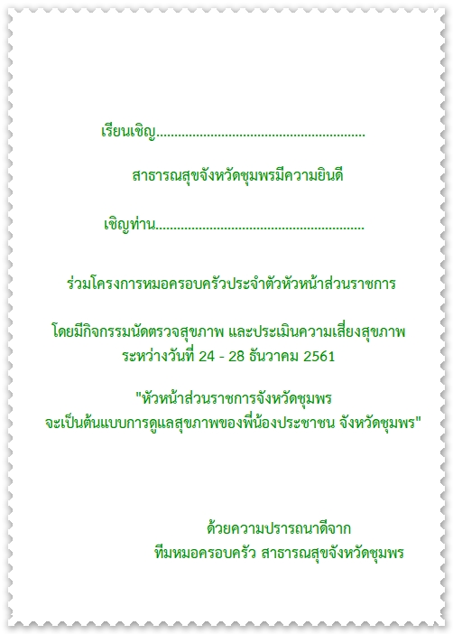

**เรียนเชิญ ผู้อำนวยการสำนักงานคุมประพฤติจังหวัดชุมพร**

**เชิญคุณ ทรงศิริ มุสิกะ**